Интек

Научно-производственная фирма «ИНТЕК»

ПЕРЕНОСНОЙ
КОМПЬЮТЕРИЗИРОВАННЫЙ
ДИНАМОГРАФ
ДН-7

Техническое описание и инструкция по эксплуатации

г. УФА 1997 Г.

ВНИМАНИЕ!

Данный прибор является сложным электронным устройством. Неквалифицированная эксплуатация может привести к выходу из строя встроенного компьютера или датчика. В связи с этим, Вам надлежит при получении прибора сообщить изготовителю (НПФ «ИНТЕК») свой адрес.

Вам будет выслано приглашение для обучения Ваших специалистов, на обучение необходимо прибыть с Вашими экземплярами приборов, при этом в приборы будет установлена последняя версия программного обеспечения. По окончании обучения будет проведена аттестации специалистов и выданы соответствующие документы на право эксплуатации.

НПФ «ИНТЕК» г. Уфа – 98, а/я 23
Тел./факс : 37-21-20

1.Введение
Настоящая инструкция по эксплуатации переносного компьютизированного динамографа «ДН-7» служит для ознакомления лиц, эксплуатирующих динамограф с принципом его работы, основными правилами эксплуатации, технического обслуживания, хранения и транспортировки динамографа.
2.Предостережения
2.1.К эксплуатации. динамографа могут быть допущены высококвалифицированные операторы, изучившие данный документ и имеющие соответствующую группу допуска для проведения работ согласно следующих нормативных документов:
2.1.1.Правила безопасности в нефтяной и газовой промышленности (Гостехнадзор России М:, 1993г.)
2.1.2.Правила устройств электроустановок ПУЭ, гл.0.0. «Электроустановки во взрывоопасных зонах».
2.1.3.ПТЭ и ПТБ, гл.О.О. «Электроустановки во взрывоопасных зонах».
2.2. Вскрывать прибор динамографа запрещается! Вскрытие приборов влечет потерю гарантии. При возникновении неисправностей обращайтесь к организации- изготовителю динамографов: НПФ «ИНТЕК» Г. Уфа - 98,
а/я 23, Тел/факс (3472) 37-21-20
2.3-Аккуратно обращайтесь со всеми приборами «ДН-7».
2.4.Динамограф имеет встроенный аккумулятор, поэтому тщательно выполняйте все инструкции по его заряду. При первом включении, после длительного хранения обязательно зарядите аккумулятор. Время заряда должно быть не более 22 часов.
2.5.При подключении кабелей не затягивайте чрезмерно гайки на разъемах, это может привести к быстрому износу резьбы.
2.6.При укладке кабеля в специальный карман сумки, очищайте его от грязи и не перегибайте слишком сильно. Не допускайте попадания грязи и песка в разъем. При попадании промойте их этиловым спиртом или спирто- бензиновой смесью (9 частей спирта, 1 часть бензина) при помощи кисточки. Расход спирта - 100 г. на месяц эксплуатации.
3.Назначение
3.1.Переносной компьютизированный динамограф предназначен для оперативной диагностики работы станка - качалки со штанговым глубинным насосом. Прибор позволяет решить следующие задачи:
3.1.1.Записать серию динамограмм в энергонезависимую память.
3.1.2.Записать результаты измерения утечек в клапанах насоса в
энергонезависимую память.
3.1.3. Измерить длину хода штанг.
3.1.4. Измерить частоту ходов штанг.
3.1.5.Распечатать результаты измерений на принтере.
3.1.6.Переписать результаты измерений в стационарный компьютер.
4. Технические характеристики

Экран | ЖКИ 4х20
Клавиатура, клавиш | 16
Интерфейс связи с компьютером | RS-232, нуль-модем
Интерфейс связи с принтером | RS-232
Сетевое программное обеспечение | Lantastic
Частота оцифровки сигналов от датчиков, Гц | 20
Количество динамограмм в памяти, шт. | (60-120)
Температура окружающее среды | -20…+85 град.Цельсия
Климатическое исполнение | Пыле-влаго-защищенное
Габаритные размеры, мм | Не более 500х300х140
Напряжение питания, с аккумулятором (12В) | 12…14,6 V
Напряжение питания, без встроенного аккумулятора | 8…40 V
Емкость аккумуляторной батареи | 3 A*ч
Датчик нагрузки, накладной
Тип | Тензометрический
Диапазон измерения | 0-50 Тс
Разрешающая способность, приведенная | 10 кг
Диаметр штока | 15-38 мм
Предел допустимой основной приведенной погрешности | 3 %
Напряжение питания | +5В
Выходной сигнал | Последовательный, уровня ТТL
Рабочие температуры | -40…+85 град.Цельсия
Датчик положения
Тип | Акселерометр
Диапазон измерения относительного ускорения, g | +/- 0,3
Предел допустимой основной приведенной погрешности | 5%
Напряжение питания | +5В
Рабочие температуры | -40…+85 град.Цельсия
Выходной сигнал | Последовательный, уровня ТТL

5.Общие сведения
Динамограф «ДН-7» является компьютизированным прибором со встроенным аккумуляторным питанием и укомплектован накладным датчиком. Динамограф находится в специальной сумке, удобной для транспортировки и снятия динамограмм.
Предназначен для оперативной диагностики работы станка- качалки со штанговым глубинным насосом. Представляет из себя компактный вычислительный блок размером с "дипломат", в котором расположен индустриальный компьютер, и комплект датчиков. Комплекс расчитан на эксплуатацию одним или двумя операторами, обходящими или объезжающими скважины на автотранспорте,

5.1. Состав комплекта

- вычислительный блок 1шт.
- датчик нагрузки на полированный шток и положения, накладной 1шт.
- датчик тока 1шт.
- кабели, комплект 1шт.
- принтер 1шт.
- встроенное программное обеспечение 1шт.
- футляр для упаковки 1шт.
- документация 1шт.
- устройство зарядное * 1шт.
- аккумулятор НРЗ-12* 2 шт.

* поставляется по дополнительному соглашению.

5.2..Вычислительный блок для динамометрирования
Вычислительный блок для динамометрирования (динамограф) построен с применением комплектующих компонентов, производимых лучшими фирмами мира, специализирующихся на изготовлении промышленных измерительных систем. Вся электроника расчитана на эксплуатацию при температуре окружающей среды от -40 до +85 °С, с вибрациями до 5д и ударами до 20д. Наработка на отказ самых "капризных" элементов - от 40000 часов, а типовое значение - 100000 часов (11,5 лет), и более, непрерывной эксплуатации. Достигается это за счет использования специализированной технологии изготовления и отсутствия движущихся частей ("винчестера", например). Питание вычислительного блока осуществляется от встроенного аккумулятора, который может подзаряжаться от бортовой сети автомобиля или внешнего зарядного устройства.
Оператор для работы с динамографом имеет в своем распоряжении
(см.рис.5.2.1.):

1. разъем для подключения внешнего источника питания (от бортовой сети автомобиля
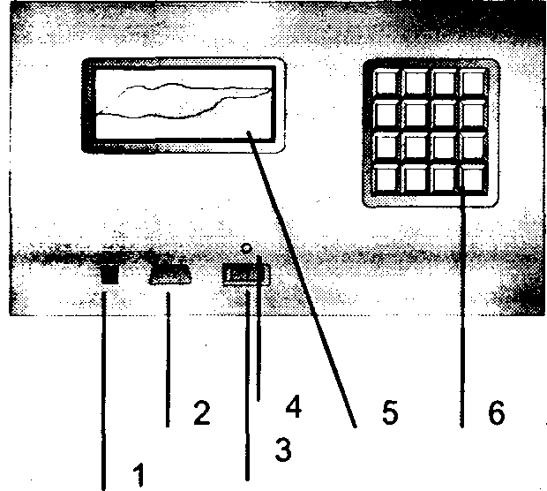

Рис.5.2.1
или зарядного устройства);
2. разъем для подключения к персональному компьютеру или к принтеру ЕРЗОМ 1.Х-300;
3. тумблер «ПИТАНИЕ»;
4. индикатор разряда аккумуляторной батареи;
5. ЖКИ- индикатор;
6. клавиатура
Разъем для подключения датчика расположен с торца прибора (см.рис.5.2.2.)

5.3.Блок датчиков
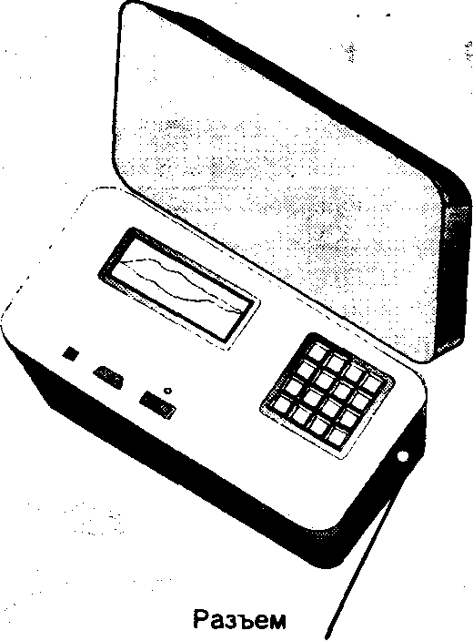
Рис. 5.2.2.
Для работы динамографу требуются два входных сигнала: нагрузки и положения. Для получения этой информации на оборудовании станка- качалки устанавливаются датчики. Датчики объединены в один узел и рассчитаны на оперативную установку на оборудовании станка- качалки, причем оператор может проделать это, не снимая рукавиц, что очень важно на морозе.
Датчик крепится на полированном штоке на

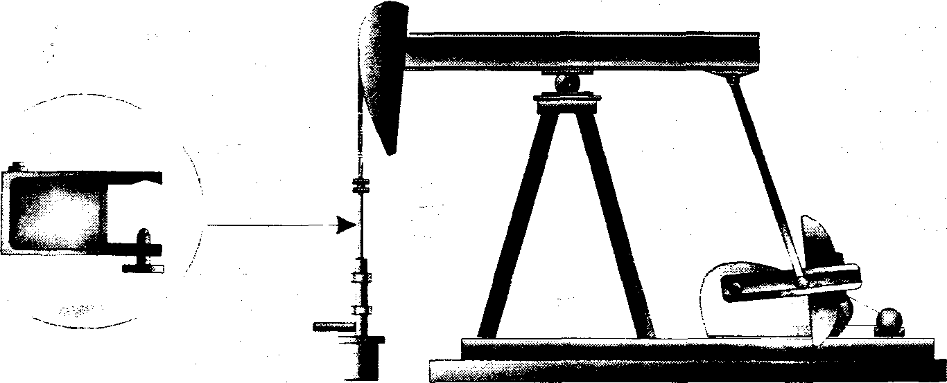

Рис.5.3.1.
участке между траверсами канатной подвески и сальниковым блоком
(см.рис.5.3.1.).
В составе датчика имеются (см.рис.5.3.2.):
1. маховик (регулировочный винт);
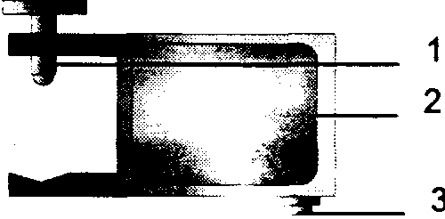
рис. 5.3.2.вид сверху
2. корпус датчика;
3. герметичный ввод кабеля.

5.3.1.Датчик нагрузки на полированный шток накладной
Датчик предназначен для измерения относительных значений нагрузки, то есть, строится динамограмма, ее размах нормирован в тонны, но не определена нулевая линия. Основное достоинство датчика - простота и безопасность установки, так как для этого достаточно только остановить качалку, не разгружая штанги на клиновые зажимы. Если требуется измерение динамограммы с нулевой V линией, то для этого необходимо разгрузить штанги и «отбить» нулевую линию, во всем остальном снятие динамограммы идентично описываемому.

5.4.Принтер.
В комплект включен принтер EPSON LX-300, в связи с тем, что он оборудован параллельным и последовательным интерфейсами. Распечатка динамограмм осуществляется с использованием последовательного порта. Принтер поставляется в отдельной упаковке. Эксплуатация принтера EPSON LX-300 осуществляется в соответствии с прилагаемой к нему инструкцией.

5.5.Устройство зарядное.
Устройство зарядное - предназначено для заряда аккумулятора динамографа и содержит в своем составе канал заряда с напряжением ограничения 14,6 В и током заряда 200 мА. Питание устройства осуществляется от сети переменного тока 220В, 50Гц.
6 Принцип работы

При помощи накладного датчика динамометрирования, устанавливаемого на полированный шток станка-качалки измеряется деформация штока от нагрузки и ускорение движущегося штока. В вычислительном блоке путем математической обработки из данных измеряемых величин определяется нагрузка на шток и величина перемещения штока, т.е. строится динамограмма (изменение нагрузки в функции перемещения). Измеренная динамограмма записывается в энергонезависимую память вычислительного блока и распечатывается на принтере. При необходимости все динамограммы из памяти могут быть переписаны в стационарный компьютер для ведения архива и дальнейшей математической обработки.
7.Подготовка комплекса к работе
7.1. Для подготовки комплекса к работе необходимо:
• Кабель датчика пропустить через отверстие внизу кармана сумки в отсек для динамографа;
• Разъем датчика привернуть к динамографу;
• Динамограф уложить в сумку, а датчик- е специальный карман;
• Закрепить динамограф в сумке путем фиксации ручки блока специальным хлястиком;

7.2. Включение:
При первом включении динамографа, после длительного хранения или транспортирования рекомендуется провести заряд аккумулятора.
Динамограф поставляется в упакованном виде с отключенным тумблером «ПИТАНИЕ». Динамограф включается по нажатию кнопки на лицевой панели.
7.3. Выключение:
Выключение динамографа происходит простым нажатием тумблера «ПИТАНИЕ». ( Вся информация сохраняется в памяти динамографа независимо от состояния аккумуляторной батареи).
8.Порядок работы
Для снятия динамограмм достаточно:
1. Остановить качалку.
2. Закрепить датчик на «черном» участке полированного штока, без разгрузки штанг.
3. Запустить станок-качалку.
4. Произвести измерение в соответствии с указаниями, выводимыми на экране прибора.
5. Остановить станок-качалку.
6. Снять датчик с полированного штока.
8.1 .Остановка станка-качалки.
Станок-качалка останавливается в нижнем положении головки балансира и штока. Остановка станка-качалки должна производиться со строгим соблюдением техники безопасности.
8.2.Установка датчика
8.2.1.Монтаж датчика на штоке
Датчик закрепляется на полированном штоке при помощи установочного винта. Датчик должен быть закреплен строго в определенной ориентации (горизонтально так, чтобы регулировку винта осуществлять правой рукой), см. рисунок 5.3.2. Первоначально датчик устанавливается с минимальной затяжкой винта.
8.2.2.Регулировка датчика
Установочный винт является также и регулировочным винтом, определяющим начальный уровень сигнала нагрузки. Для правильного измерения динамограммы необходимо создать предварительный натяг датчика. Величина выходного сигнала контролируется по псевдострелочному индикатору на экране динамографа и отображается в режиме «Настройка датчика». Для этого необходимо:
1.Включить прибор.
2.Выбрать режим «Работа».
3.Задать номер скважины и установить на экране режим «Настройка датчика».
4.Вращением установочного винта установить маркер, отображаемый на экране в рабочую зону.
8.3.Запуск станка- качалки.
Запуск станка-качалки должен производиться со строгим соблюдением техники безопасности.

8.4..Измерение динамограммы.
Измерение динамограммы происходит в соответствии с указаниями на экране динамографа и состоит из трех частей:
1.Набор данных.
У приборов в памяти хранится константа «время 3-х периодов». Эта константа определяет время в секундах, в течение которого осуществляется набор данных. Для правильной работы прибора необходимо, чтобы в процессе набора данных качалка совершила 3(три) или более полных хода.
2. Математическая обработка данных.
В результате математической обработки происходит измерение периода
(количества ходов в минуту), длины хода (мм) и диапазона изменения нагрузок.
З.Запись динамограммы в память прибора.
По результатам математической обработки динамограф определяет начало
цикла измерения (нижнее положение штока). Запись динамограммы производится
автоматически и сохраняется в энергонезависимой памяти. После вывода на
экран команды «Записано», динамограф можно выключить.
8.5.Измерение утечек в клапанах
Высокая чувствительность датчика (10кг) позволяет производить измерения утечек клапанов. Для измерения утечек в нагнетательном клапане насоса необходимо:
• в меню «Работа» выбрать пункт «утечки вверху»,
• плавно остановить станок-качалку в верхней трети хода штока,
• кнопкой «ОК» на клавиатуре динамографа запустить измерения. Результаты измерения выводятся на экран и сохраняются в записи по выбранной скважине. Измерение утечек во всасывающем клапане аналогично, с той разницей, что станок-качалка останавливается в нижней трети хода штока. Внимание! Для того, чтобы результаты измерения утечек сохранились в нужной динамограмме, рекомендуется сначала записать динамограмму, а затем, не выходя из рабочего меню, измерить утечки.
8.6.Калибровка датчика
8.6.1.Калибровка датчика нагрузки на полированный шток
Калибровка осуществляется на стенде, на котором имеется возможность создать фиксированную нагрузку на участок полированного штока. Процесс калибровки состоит из измерения по 2-ум точкам с известной нагрузкой:
• Выбрать пункт меню «Настройка нагрузки».
• В ответ на вопрос ввести значение нагрузки в килограммах, измеренное по эталонным приборам.
• Изменить значение нагрузки;
• Ввести значение измененной нагрузки.
Динамограф автоматически рассчитывает коэффициент усиления датчика. При необходимости, этот коэффициент может быть изменен вручную, путем ввода скорректированного значения.
8.6.2.Калибровка датчика положения
Калибровка датчика осуществляется по 2-ум точкам, в первом случае - это 1 ускорение, соответствующее горизонтальному положению датчика; во втором положению датчика под углом 30 . Для калибровки выполните следующее:
• выберите пункт меню «Настройка перемещения»;
• в ответ на вопрос нажмите кнопку «ОК», если датчик расположен горизонтально;
• при помощи угольника наклоните датчик вперед или назад на 30° и нажмите
кнопку «ОК».
Динамограф автоматически расчитает коэффициент усиления сигнала ускорения. При необходимости этот коэффициент можно изменить в ручную, путем ввода скорректированного значения.
Внимание' Увеличение коэффициента приведет к уменьшению длины хода, и наоборот.
8.6.3. Распечатка динамограмм
ВНИМАНИЕ! При выполнении соединений
приборы должны быть выключены!
К выключенному динамографу, при помощи кабеля LРТ подсоединить выключенный принтер. Далее выполнять следующее:
• включить динамограф;
• выбрать пункт «Печать» из меню «Архив»;
• включить принтер, вставить бумагу;
• из списка динамограмм выбрать ту, которую необходимо распечатать. Динамограф распечатывает динамограмму.
8.6.4.Перезапись динамограмм в стационарный компьютер
ВНИМАНИЕ! При выполнении соединений приборы должны быть выключены!
Соединить выключенный динамограф и выключенный компьютер кабелем «нуль-модем». Далее выполнять следующее:
• включить компьютер;
• запустить программу «Diagnost»
• выбрать каталог, куда будут переписаны динамограммы и в режиме «Импорт» нажать кнопку «Прием»;
• включить динамограф, в меню «Архив» выбрать пункт «Передача» (все динамограммы архива переписываются в компьютер);
• после успешной перезаписи динамограмм в компьютер рекомендуется произвести очистку архива.
9.Хранение и транспортирование
Хранить комплекс необходимо в штатной сумке в сухих отапливаемых помещениях, при температуре воздуха от -20 до +75° С и влажности до 80 %. Транспортировать комплекс допускается любым видом транспорта при температуре воздуха от
-50°С до +85°С.
При транспортировке динамографа или хранении на складе тумблер «ПИТАНИЕ» необходимо установить в выключенное положение,
При хранении динамографа необходимо не реже одного раза в год производить заряд аккумулятора.

10.Свидетельство о приемке
Переносной компьютизированный динамограф для оперативной диагностики работы станка-качалки со штанговым глубинным насосом «ДН-7» в составе:
1 | Вычислительный блок | 1шт.
2 | Датчик нагрузки на полированный шток и положения, накладной | 1шт.
3 | Датчик тока | 1шт.
4 | Кабели,комплект | 1шт.
5 | Принтер | 1шт.
6 | Встроенное программное обеспечение | 1шт.
7 | Футляр для упаковки | 1шт.
8 | Документация | 1шт.
9 | Устройство зарядное * | 1шт.
10 | Аккумулятор НРЗ-12 * | 2шт.
* Поставляется по дополнительному соглашению. соответствует техническим условиям и признан годным к эксплуатации.
Изготовитель гарантирует нормальную работу комплекса при соблюдении правил эксплуатации, изложенных в' данном паспорте, в течении 1 года с момента продажи.
Ответственный

Дата выпуска: « » 199 г.

- Сведения о рекламациях

Рекламации, замечания, предложения направлять по адресу:
450098 г. Уфа, а/я 23, НПФ «ИНТЕК»
тел./факс: 37-21-20

Содержание рекламации | Меры принятые по рекламации

